Retrouvez toutes les infos sur facebook : https://www.facebook.com/clubs.tarnais/
4ème édition de la Journée Nationale des Véhicules d’Epoque
L'enthousiasme indéniable que notre rassemblement de l'année dernière a suscité tant auprès des nombreux participants que d'un public sensible aux charmes de nos anciennes, nous amène à reconduire cette manifestation le dimanche 26 avril 2020.
L’objectif de cette journée est de faire sortir un maximum de véhicules des garages et de montrer à tous, y compris aux élus locaux, l'attrait que représentent nos véhicules anciens auprès du public.
Pour marquer cet événement national, le Tacot Club Tarnais et le Moto Camping Club de Lavaur, le Tarn Rétro Auto Club d'Albi et l'AVAG de Gaillac vous proposent de se rassembler autour de notre passion, de la partager et de la faire partager autour de nous :
- soit par une balade d'Albi à Lavaur avec une pause petit-déjeuner à Gaillac
- soit en rejoignant directement Lavaur pour l'exposition de tous les véhicules.
Cette MANIFESTATION GRATUITE, mais avec INSCRIPTION OBLIGATOIRE, est ouverte à tous les types de véhicules de 30 ans et plus (auto, moto, utilitaires, agricoles, …).
Un rassemblement sur les 3 localités des clubs organisateurs permettra de les exposer tout en effectuant une petite virée sur les petites routes de notre région qui vous conduira à Lavaur, sous les platanes de ses magnifiques allées.
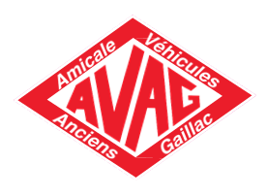
Afin d'organiser au mieux cette journée et de vous réserver le meilleur accueil possible, merci de bien vouloir vous enregistrer gratuitement avant le 19 avril,
- soit directement sur JNVE TARN 2020 (touche CTRL + clic souris)
- soit en retournant votre bulletin d'inscription par mail ou courrier
au secrétaire de l'AVAG : regis.cebe@wanadoo.fr
Régis CEBE, 2 rue de l'Autan, 81990 PUYGOUZON

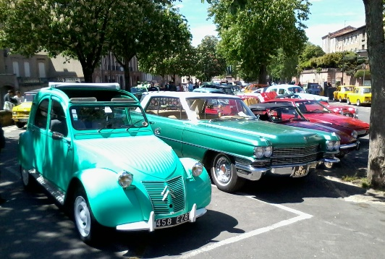
Journée Nationale des Véhicules d'Epoque
Dimanche 26 avril 2020
Déroulement de la journée au départ d'ALBI
Vous pouvez choisir de partir de Gaillac
ou de rejoindre directement Lavaur
où un accueil est prévu dès 9h30

08h30 Rassemblement à ALBI sur le parking de Leclerc aux Portes d'Albi.
09h00 Départ pour le rassemblement à GAILLAC (21 km).
09h00 Rassemblement à GAILLAC, parking du Centre Leclerc, route de Toulouse, avec petit déjeuner proposé aux équipages inscrits.
10h30 Départ vers LAVAUR par la D87, via MONTANS (30 km).
11h30 Rassemblement de tous les équipages à LAVAUR, sur les allées Jean-Jaurès.
12h00 Apéritif offert aux équipages inscrits.
13h/15h Restauration libre, repli possible à la Halle aux Grains en cas de mauvais temps.
17h00 Fin de la manifestation
------------------------------------------------------
26 avril 2020 – 4ème édition de la Journée Nationale des Véhicules d’Epoque
NOM Prénom :
Nombre de personne(s), chauffeur compris :
Marque et année du véhicule :
Lieu de départ : |  |  |  | ALBI |  |  |  | GAILLAC |  |  |  | Exposition LAVAUR seulement
Si vous n'êtes pas adhérent à l'AVAG, merci de nous préciser ces quelques points :
Adresse postale :
Nom du club auquel vous êtes affilié :
Votre adresse mail :
Téléphone mobile : |  |  |  |  |  |  |  |  |  |  | (pour vous joindre sur la manifestation)
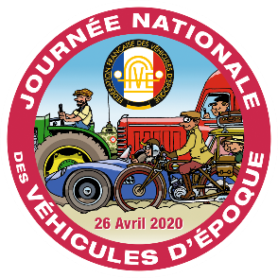
Je certifie être en possession de mon permis de conduire, que le véhicule mentionné dont je suis propriétaire est régulièrement assuré et à jour de son contrôle technique.
De par ma signature, je m'engage à respecter sans réserve les consignes de la manifestation, les clubs organisateurs de la Journée Nationale des Véhicules d'Epoque Tarn ne pouvant aucunement être tenus pour responsables de tout incident ou dommages qui pourrait survenir au cours de ces journées, tant aux personnes qu'aux véhicules ou aux matériels.
Date : |  | Signature :

